PHP队列在网络游戏中的实践

深入解析PHP队列在网络游戏中的应用与实践

随着互联网技术的飞速发展，网络游戏已成为人们休闲娱乐的重要组成部分。PHP作为一款广泛使用的开源服务器端脚本语言，其在网络游戏开发中的应用越来越广泛。本文将深入探讨PHP队列在网络游戏中的实践，分析其优势与挑战，并提供一些实际应用案例。

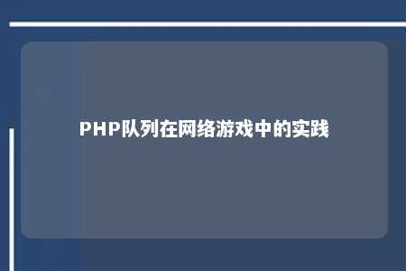

一、引言

网络游戏作为一项实时互动的娱乐活动，对服务器性能和数据处理能力有着极高的要求。PHP队列作为一种高效的数据处理方式，在网络游戏开发中扮演着至关重要的角色。本文将从以下几个方面展开论述：

二、PHP队列概述

1. 什么是PHP队列？PHP队列是一种数据结构，用于存储待处理的数据。在PHP中，队列通常采用数组或数据库实现，其中数组队列具有实现简单、易于扩展等优点。
2. PHP队列的特点（1）先进先出（FIFO）：队列遵循先进先出的原则，即最先进入队列的数据最先被处理。（2）易于扩展：PHP队列可以通过简单的数组操作进行扩展，以满足不同场景下的需求。（3）高并发处理：PHP队列支持高并发处理，适用于网络游戏等实时性要求较高的场景。

三、PHP队列在网络游戏中的应用

1. 用户管理（1）注册验证：通过队列存储待验证的注册信息，实现异步验证，提高用户体验。（2）在线状态更新：使用队列记录在线用户状态，实现实时在线人数统计。
2. 游戏数据处理（1）任务处理：将游戏中的任务存储在队列中，按顺序执行，保证任务处理的公平性。（2）怪物刷新：利用队列控制怪物刷新时间，实现游戏世界的动态平衡。
3. 通信处理（1）聊天系统：将聊天消息存储在队列中，按顺序发送，避免消息丢失。（2）游戏内邮件系统：使用队列存储待发送的邮件，实现邮件系统的异步处理。

四、PHP队列在实际项目中的应用案例

1. 案例一：某大型网络游戏平台该平台采用PHP队列处理用户注册验证、在线状态更新等任务，有效提高了系统性能和用户体验。
2. 案例二：某网页游戏该游戏采用PHP队列实现任务处理、怪物刷新等功能，保证了游戏世界的动态平衡。

五、总结

PHP队列在网络游戏开发中具有广泛的应用前景。通过合理利用PHP队列，可以提高网络游戏的服务器性能、用户体验和游戏世界的动态平衡。在实际应用中，开发者还需关注队列的稳定性、安全性和可扩展性等方面，以确保游戏项目的顺利进行。

六、展望

随着互联网技术的不断进步，PHP队列在网络游戏中的应用将更加广泛。开发者可以探索更多PHP队列的应用场景，为用户提供更加优质的游戏体验。

文章地址：<https://www.yyzq.team/post/390050.html>